BIKETOUR 2018 – 16.ročník

(**13.6. - 17.6.2018)**



Ahoj bikeři.  
Když se dívám na loňské video, přál bych si, aby nám i letos vyšlo tak luxusní počasí. Snad se nám tedy zase poštěstí. A teď k novinkám  
co nás letos čekají. Opět budou malé změny v trasách. Druhý den se  
na oblíbenou Lysou horu vydáme z Ostravice a loňský výšlap si naopak sjedeme dolů k přehradě Šance. Na chatu Doroťanka se pak dostaneme přes hřeben Grůně. Třetí den budeme mít cíl nově na Bystřičce v penzionu u Bušů. Za Solání se na vrcholu Tanečnica vydáme směr Hážovské díly a po hřebenu mezi Val. Bystřicí a Rožnovem   
se dostaneme na Velkou Lhotu, odkud sjedeme na Bystřičku. Čtvrtý den se přes Lázy a Rajnochovice vrhneme do stoupání na nejvyšší vrchol Hostýnků – Kelčský Javorník a přes Tesák se po hřebenu dostaneme   
do cíle na Troják. Etapy prvního a posledního dne se proti loňsku nemění. Podrobný rozpis jednotlivých etap najdete v propozicích.

Už teď se těším!

Dan

**Trasy – propozice**

**1.den** - Horní Lideč - Třeštík: 50 km - 2100m převýšení

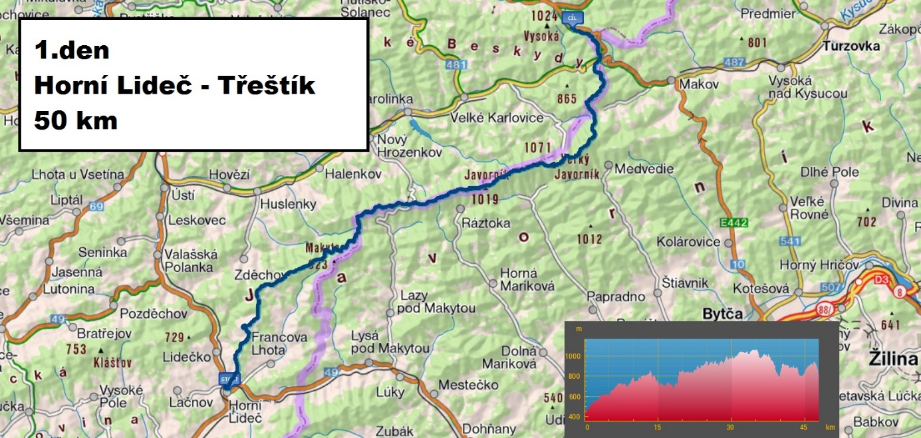

<http://www.cykloserver.cz/f/2e6f193761/>

Oběd: Kohútka

Ubytování: <http://www.celnica.cz/>

**2.den** - Třeštík - Doroťanka: 65 km - 2400m převýšení

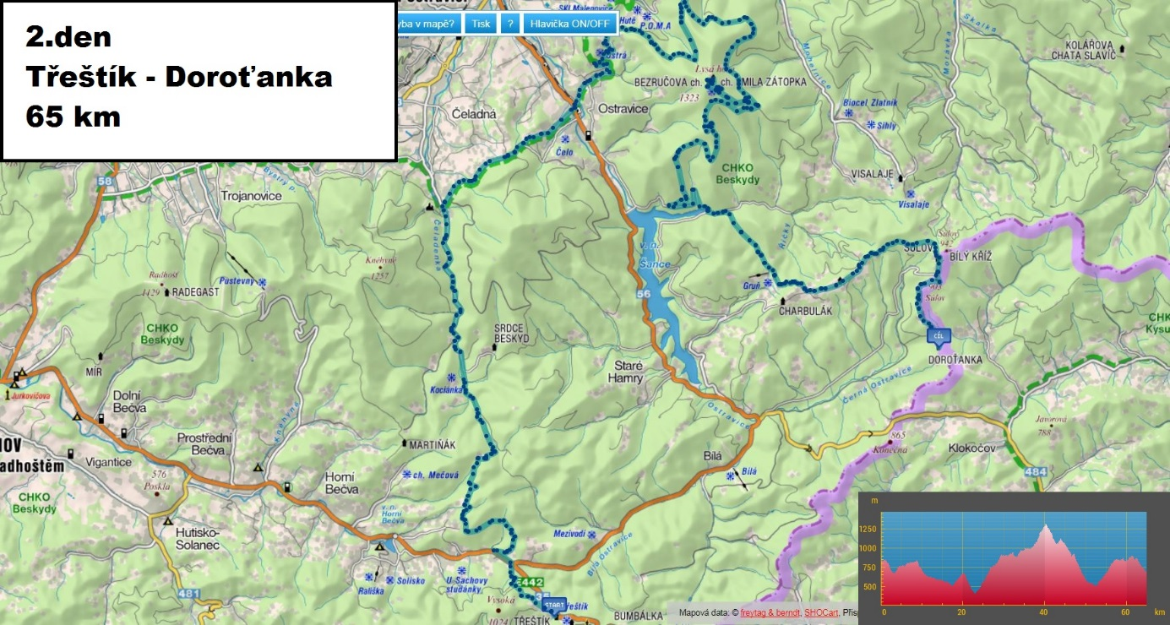

<http://www.cykloserver.cz/f/a0e3230119/>

Oběd: Ostravice

Ubytování: <http://www.dorotanka.cz/>

**3.den** – Doroťanka – Bystřička: 60 km - 2000m převýšení

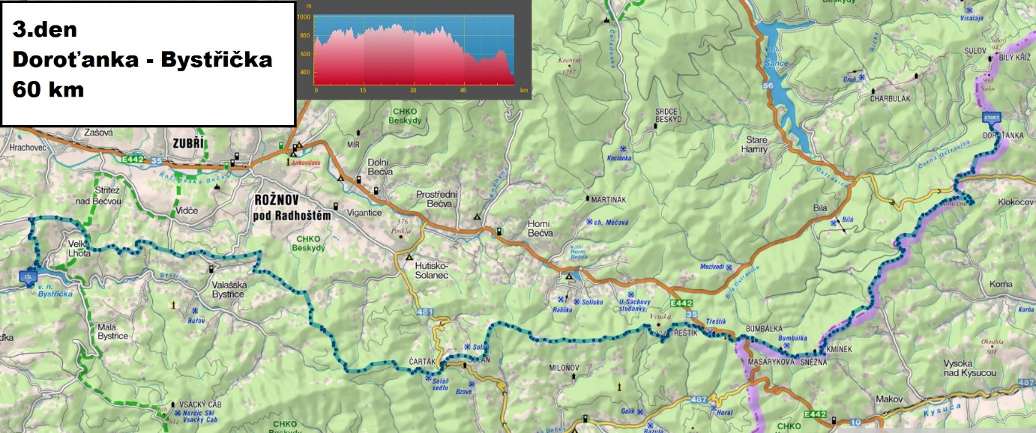

<http://www.cykloserver.cz/f/1256230120/>

Oběd: Bumbálka

Ubytování: <http://ubusu.cz/>

**4.den** – Bystřička - Troják: 43km - 1200m převýšení

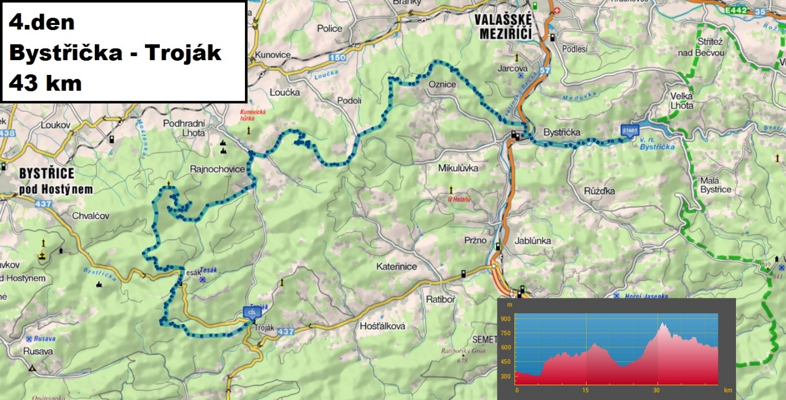

<http://www.cykloserver.cz/f/4bf3230121/>

Oběd: Rajnochovice

Ubytování: <http://www.natrojaku.cz/cz/>

**5.den** - Troják - Horní Lideč: 43km - 1200m převýšení

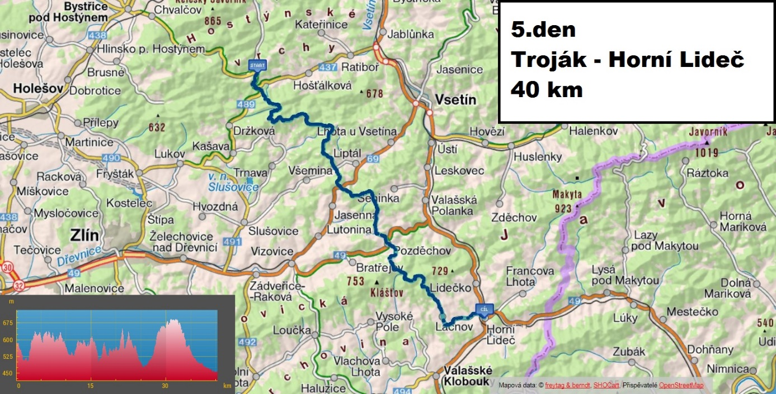

<http://www.cykloserver.cz/f/bbbd193770/>

Oběd: Sirákov

**Celkem: 261 km - převýšení 8900m**